Радость творчества.
Ко Дню Памяти Михаила Михайловича Радонежского

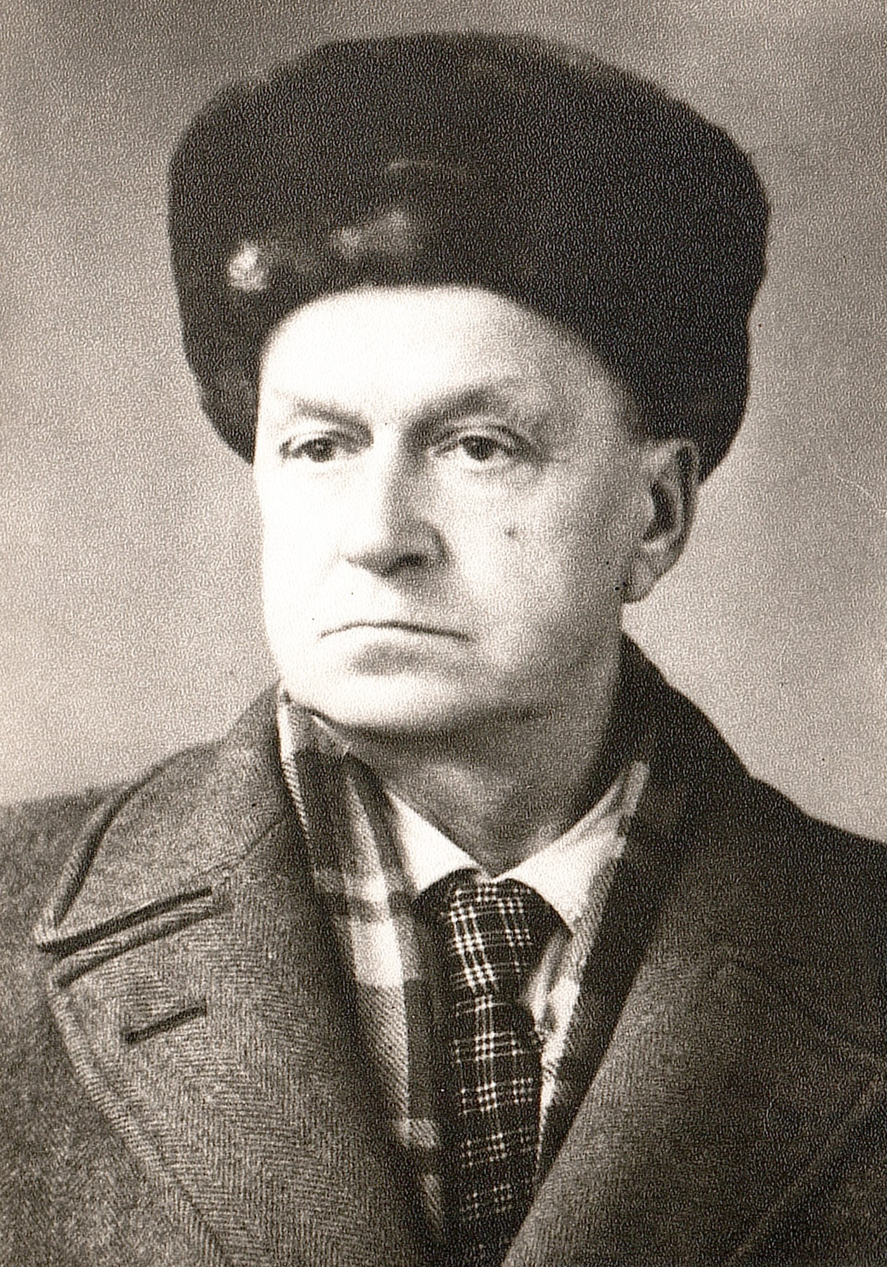

В автобиографических заметках «Мой жизненный и творческий путь» Дмитрий Ивановичи Архангельский писал: «В жизни я всегда искал и находил друзей. Многие мои ученики и друзья меня помнят, радуют своими письмами».
Среди множества писем, сохранённых Дмитрием Ивановичем, а после его смерти внучкой художника Натальей Андреевной Мешалкиной, передавшей работы дедушки, его многочисленные коллекции и бесценный личный архив в Музей-мемориал В.И. Ленина – 17 писем одного из старейших ульяновских художников М.М. Радонежского, с которым Дмитрия Ивановича связывали долгие годы крепкой дружбы и творческого общения. Кроме писем – фотографии, газетные вырезки с заметками и статьями о творчестве и выставках художника, фоторепродукции его работ, брошюра Агафоновой Н.А. «Михаил Михайлович Радонежский. К 70-летию со дня рождения» (Приволжское книжное издательство. Ульяновск. 1964), каталог выставки произведений Радонежского, открытой Ульяновским областным художественным музеем к юбилею художника. Большой интерес представляет рукопись очерка «Радонежский Михаил Михайлович», написанного Д.И. Архангельским по просьбе сотрудников художественного музея в 1964 г.
«Васильсурск – один из красивейших и прославленных нашими художниками городов на Волге.
Старинный провинциальный городок, потонувший в яблоневых и вишнёвых садах, расположен на живописном, крутом берегу Волги. Его улицы и переулки сбегают к пароходным пристаням, где по летам всегда кипит особая, колоритная жизнь с разноязычной толпой. А зимой город, окутанный лёгким туманом, тонет в серебристом инее, затихает до лета и выглядит, как иллюстрация из старинной сказки.
Васильсурск с давних пор и до сего времени привлекает по летам многих художников из Москвы, Ленинграда и других городов Союза. В ясные летние дни город становится как бы большой мастерской, где можно часто видеть художников за этюдами. Многие известные картины русских и советских художников написаны по высильсурским этюдам.
В этом живописном, скромном городке родился Радонежский М.М. в 1894 г. в семье земского ветеринарного врача М.В. Радонежского. Популярный ветеринарный врач Горьковской области, сам когда-то мечтавший стать живописцем, всегда интересовался искусством, имел друзей среди местных и приезжавших в город художников (например, Пищалкин Л.Ф., Аладжалов М.Х., Коровин П.И. и др.).
Радонежский (отец) не раз, уезжая по своим служебным делам по деревням, брал с собой художника Аладжалова на этюды, а впоследствии и сына своего, когда тот стал студентом Пензенской художественной школы.
Деревня очень ценила своего ветеринарного врача за его опытность, душевную простоту и, в свою очередь, дарила его своей дружбой, какую впоследствии перенесла и на его сына. Становится понятным, что художник, выросший среди живописной природы на берегах Волги и Суры, друживший с ребятами рыбаков, плотовщиков, крючников и речников сёл Хмелёвки и Фокина, привязался к простым людям, оценил их колоритный волжский говор, полюбил волжскую архитектуру и народную резьбу по дереву.
Такая счастливая жизненная обстановка подсказала Михаилу Михайловичу его художественно-трудовой путь».
К этому следует добавить, что отец будущего художника Михаил Васильевич происходил из семьи священника. В 1882 г. окончил полный курс наук в Казанском Ветеринарном институте и был удостоен степени ветеринара. В 1900 г. определён земским врачом Нижегородской губернии. Мать художника – Александра Михайловна Жаркова вместе с мужем воспитывала семерых детей. Михаил среди них был четвёртым.
Далее Дмитрий Иванович пишет:
«Коротко перечислю даты жизни и художественно-педагогической работы М.М. Радонежского.
1905-1912 гг. – учился в реальном училище в г. Ядрине.
1913 г. – поступает в Казанскую художественную школу.
1914-1918 гг. – переходит в Пензенскую художественную школу. Состав преподавателей школы тогда был следующий: академик Петров Н.Ф., Горюшкин-Сорокопудов И.С., Коровин П.И., Штурман А.И. (скульптор), Околович, Новохоцкий.
1918 г. – был мобилизован в ряды Красной Армии.
1920 г. – направлен в Казань в расположение Штаба Западной Армии Республики в клубно-художественный отдел. Работал декоратором и преподавателем студий.
1921-1925 гг. – работает преподавателем в Козьмодемьянске, а потом в Васильсурске в художественной школе им. Архипова и в педучилище. Много времени уделяет живописи, встречается и работает по летам со многими известными художниками, посещавшими Васильсурск.
1926 г. – выезжает в Астрахань старшим декоратором в городской театр.
1927 г. – командируется Рабисом на промыслы Эмба-нефть для оборудования нового театра.
1927 г. – снова начинается педагогическая деятельность в Мариинском посаде, затем в Новосибирске, Боготоле и Кинеле.
1931 г. – по приглашению Ульяновского гороно М.М. Радонежский переходит на преподавательскую работу в Ульяновск.
1931-1938 гг. – работает в сельскохозяйственном техникуме.
1931-1935 гг. – в 4-й школе.
1932-1938 гг. – в школе Карла Маркса.
1939-1940 гг. – в рабфаке им. В.И. Ленина.
1934-1964 гг. – до настоящего времени состоит преподавателем в ж.д. школе и [Чувашском – В.К.] педагогическом училище.
Радонежский – живописец, получивший образование в Пензенской художественной школе, воспитанный в хороших традициях реализма, вынес оттуда крепкое художественное мастерство, любовь к народному творчеству и постоянный интерес к самосовершенствованию, поэтому совершенно понятно, почему М.М. всегда так живо интересуется мастерством других художников. Такой дружеский обмен опытом, по-моему, очень полезен каждому, работающему в живописи.
М.М. любит писать с мёртвой натуры. Здесь он ищет богатой, сложной композиции, добивается полноты выражения цвета в моделях. Ещё ближе художнику пейзаж и особенно пейзаж архитектурный. Картины Радонежского панорамны, в них всегда чувствуется движение, трепет воздуха. Тона его живописи мажорны, манера письма энергичная и широкая.
Особо хочется остановиться на краеведческой стороне творчества художника. Где бы ни приходилось жить и работать ему, он везде в своих живописных работах фиксирует всё интересное и характерное для данного места.
В его больших, хорошо отработанных вещах мы видим: причалы и мосты Астрахани, волжские пароходы, современные речные караваны судов, Васильсурские сады, улицы, типичные дома рыбачьих слобод.
В Ульяновске Радонежский запечатлел Ленинские места. Писал этюды в Белом Яру, в Никольском на Черемшане.
<…> Есть у художника этюды из Жигулей, Моркваш, Ставрополя (Волжского), Поливны под Ульяновском и др. Сейчас Радонежский создаёт сюиту «Новый Ульяновск».
Несколько слов о художнике как о человеке. М.М. – истый волжанин, по своему характеру подвижен, всегда весел, предприимчив. Простой и приветливый, он легко сближается с новыми людьми, в общении интересный и внимательный собеседник, хороший товарищ.
В его знаменательную дату пожелаем юбиляру долгих лет кипучего и радостного творчества. Архангельский Д.И».
В трудные годы Великой Отечественной войны Радонежский работал старшим научным сотрудником в художественном музее, руководил художественной студией при музее.
В ноябре 1947 г. газета «Ульяновская правда» сообщала:
«При областном художественном музее в ближайшее время возобновляет работу студия рисования и живописи под руководством художника М.М. Радонежского. Студия – двухгодичная. Раньше студия давала ученикам лишь возможность подготовляться к поступлению в высшие и средние художественные училища. Сейчас она преследует практическую цель: выпускники получат диплом преподавателя рисования и черчения. С этой целью в программу внесены соответствующие изменения. В художественную студию будет принято 30 человек».
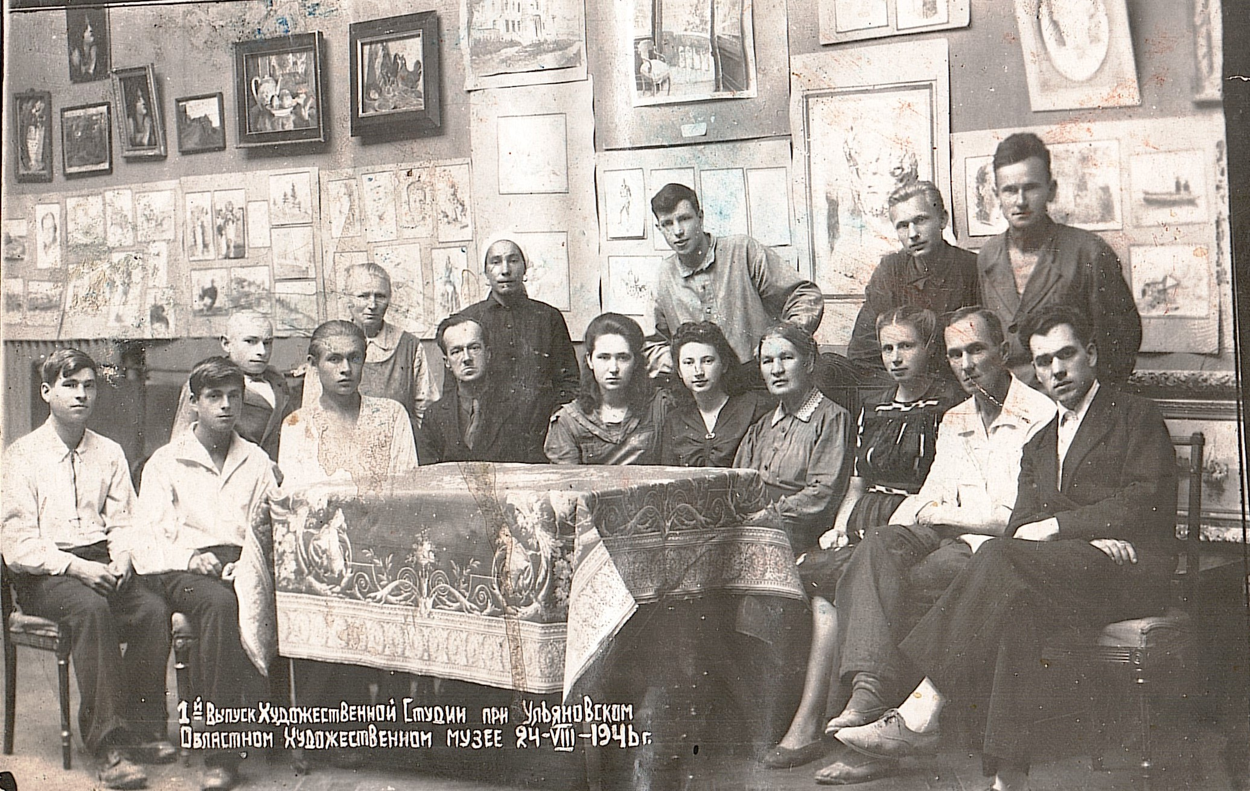

Главным же в жизни художника было творчество. Приехав в Ульяновск, он сразу же активно влился в художественно-выставочную деятельность, в самой гуще которой находился Д.И. Архангельский.
Дмитрий Иванович обладал замечательным свойством привлекать к себе людей, вдохновлять их. Он всегда был организатором коллектива художников, работавших в Симбирске – Ульяновске, устроителем выставок, популяризатором изобразительного искусства. И неудивительно, что знакомство двух художников вскоре переросло в крепкую дружбу, которая не прервалась и после отъезда семьи Архангельских из Ульяновска в августе 1934 г., о чём свидетельствуют письма, которые, по словам Михаила Михайловича, радуют его и воодушевляют на новые достижения.
Прожив в Ульяновске более сорока лет, М.М. Радонежский полюбил наш город и воспел его в своих городских пейзажах. Именно в Ульяновске наиболее ярко раскрылся его талант пейзажиста и мастера натюрморта. Излюбленной техникой художника была темперная живопись, которая при матовой поверхности даёт особенно звучные, чистые цветовые сочетания.
Работал он много и увлечённо. «По летам я как заядлый этюдист выскакиваю в природу. В прошлом году очень много писал в Белом Яру и на Волге», - сообщал он Дмитрию Ивановичу.

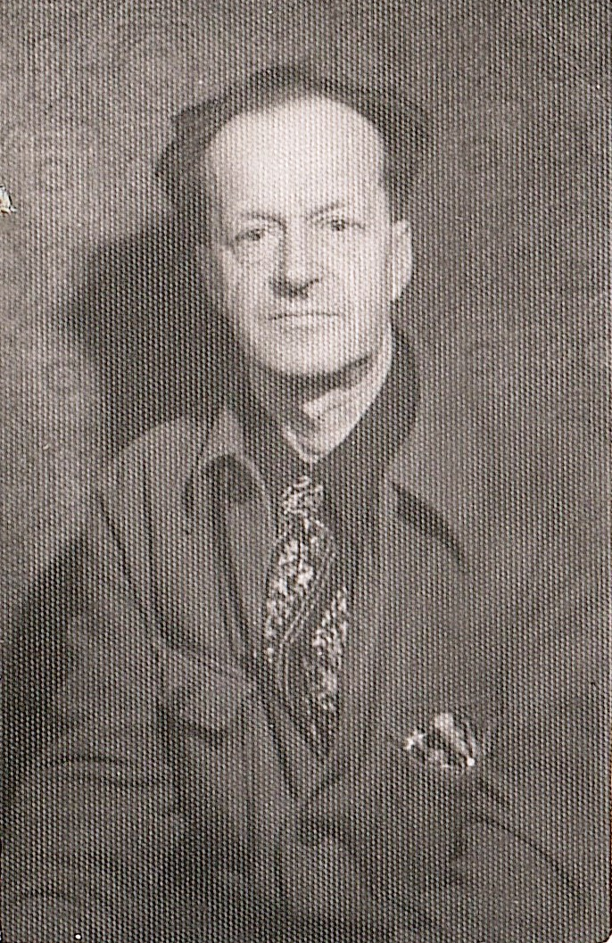

1 января 1946 г. областная газета в рубрике «Новогодняя анкета читателей «Ульяновской правды» опубликовала ответ М. Радонежского под заголовком «Живопись родного края».
«Моя тема – областной пейзаж. Показать на полотнах живописные места области, её богатые леса, красивые озёра, величественную Волгу, дремучий Черемшан – это мои заветные планы.
В 1945 году я написал 15 этюдов на областную тематику. В новом году собираюсь написать больше. Меня интересует не только пейзаж, но и то новое, что разнообразит его, связанное с жизнью родного края. Например, на фоне Глотовских и Юловских лесов я напишу доскорельсовую дорогу, лесопильные заводы, детскую здравницу. Тему Волги соединю с показом рыболовецкого колхоза села Панской слободы. Намерен посетить село Языково, исторически связанное с пребыванием в нём замечательного поэта пушкинской эпохи – Языкова. Побываю вновь на реке Черемшан, в селе Архангельском и поднимусь вверх по Волге до Васильсурска, чтобы сделать несколько волжских этюдов».
О том, насколько удалось осуществить задуманное рассказывает заметка: «Темы родного края» в «Ульяновской правде» от 19 ноября 1946 г.
«Едва обнажатся поля от снега, художник захватывает с собой этюдник, кисти, краски и шагает от Белого Яра до Никольского на Черемшане по знаменитому валу Чингиз-хана. Он осматривает древние форты, слушает легенды старожилов и пишет уголки реки Черемшана. Художник узнаёт, что в г. Куйбышев особым пароходом едет пионерская экскурсия. М.М. Радонежский отправляется с детворой в низовья, останавливается в Ставрополе [с 1964 г. – Тольятти – В.К.], Морквашах и пишет этюды: «Промысел «Отважный», «Перед посадкой на пароход». Его интересует каждый уголок Жигулей. С низовьев Волги направляется в Васильсурск – излюбленное место художников и поэтов. Здесь, в Васильсурске, на месте впадения Суры в Волгу, немало исторических памятников: известная по картине Левитана «Владимирка», где многовековые берёзы роняют золотую листву на гладь дороги, церковь времён Ивана Грозного, потомственное рыбачье село Хмелёвка, село Фокино, известное по имени волжского атамана Фоки, а ещё тем, что свыше 90 процентов водителей барж и буксиров речного флота – выходцы из этого села. Васильсурск дал художнику массу этюдов для будущего полотна «Переправа через Суру», в котором художник обещает показать крестьян, направляющихся на колхозную ярмарку. <…> Всего за истекший год художник изготовил 35 работ и все они связаны с родным краем. Особенно запоминаются этюды «Прорва», «Купавы», «Волга у Поливны», «Уголки Винновской рощи», «Перед концом навигации» и др. Сейчас, готовясь к 300-летию со дня основания Симбирска – Ульяновска, М.М. Радонежский пишет ряд этюдов на городские темы. <…> Со всеми этими работами ульяновский зритель познакомится в самое ближайшее время на отчётной выставке М.М. Радонежского в художественном музее».
Особое место в творчестве художника занимает Волга. Как и Д.И. Архангельский, он с раннего детства полюбил её просторы. Волга старая и новая, с её ширью, изменчивой красотой, привольем – излюбленная тема в течение всей творческой жизни Радонежского.
В одном из писем к Д.И. Архангельскому Михаил Михайлович пишет: «Гостя у сестры в Казани, я обнаружил у неё старый журнал «Знание», в котором вычитал интересную статью «Река жизни». Знаю, что ты любишь, как и я, нашу матушку – «Великую реку» Волгу, я переписал для тебя отрывок из неё. «Почти все города – «мужчины» расположены на правом берегу реки Волги, - рассказывает капитан парохода «Крылов» Палкин. - Ветхий и курьёзный старичок Углич, весёлый Плёс, стройный Юрьевец, бесшабашный Нижний Новгород, стерляжий Васильсурск, старый барин, помещик знатный – Симбирск, ревностный раскольник – Хвалынск, сереброкудрый Вольск, сам волжский король – Саратов, арбузный Камышин, песчаный и пыльный Царицын – все на правом берегу Волги. А «дамы», вроде сановной Костромы, узорчатой Казани, жаркой Самары, знатной рыбной торговки Астрахани, расселились на левом берегу Волги. Лишь бесстыжий Ржев разлёгся на обоих берегах от скуки, да Тверь переметнулась на правый берег, а за ней подались туда же берёзовая Кинешма и торговая Сызрань. Вот так говорили о волжских городах в старое время».
В нескольких письмах Михаил Михайлович пишет о художнике Николае Ивановиче Фешине, с большим уважением и почтением к которому относился и Д.И. Архангельский, о чём свидетельствует большая подборка материалов о художнике в архиве Дмитрия Ивановича.
Таланты Н.И. Фешина разносторонни. Он живописец, скульптор, резчик по дереву, мастер декоративно-прикладного искусства, фотограф, педагог. Родился в 1881 г. в Казани. Успешно закончил Казанскую художественную школу, Высшее художественное училище при Императорской Академии художеств (мастерская И.Е. Репина). Преподавал в Казанской художественной школе и воспитал немало способных художников, занявших в последствии заметное место в советском искусстве. Фешин – участник многих выставок. С 1912 по 1922 гг. регулярно экспонировал свои произведения на выставках передвижников. В 1916 г. получил звание академика живописи. В 1923 г. выехал на лечение за границу. Вернуться ему не удалось. Поддерживал постоянную связь с родиной и тосковал по ней. В 1926 г. при встрече с Репиным художник Бродский спросил: кого он считает лучшим живописцем? Репин назвал Николая Фешина. Большое собрание его картин находится в Музее изобразительных искусств Татарстана. 4 февраля 1960 г. Радонежский сообщает Дмитрию Ивановичу: «Только что приехал из Казани и не могу опомниться от работ Николая Ивановича Фешина».
В другом писем Радонежский вспоминает о встрече с Николаем Ивановичем Фешиным, своим учителем в Казанской художественной школе, в Васильсурске, где тот был со своей семьёй летом 1916 г., и о том, что рассматривая этюды своего бывшего ученика, Николай Иванович называл его художником, чем приводил в крайнее смущение.
Сообщает Дмитрию Ивановичу адреса бывших учеников Фешина, проживающих в Москве известных художников, и советует встретиться с ними.
В декабре 1962 г. М.М. Радонежский «Был в Казани 10 дней и любовался живописными работами своего милого и дорогого мне друга Николая Ивановича Фешина».
6 декабря 1963 г. в Казани, в Музее изобразительных искусств открылась выставка Н.И. Фешина, на которую съехались друзья и ученики художника из многих городов страны, для которых эта выставка стала встречей с далёкой юностью и любимым учителем.
В письме от 13 декабря Михаил Михайлович подробно рассказывает о выставке, на которой ему посчастливилось присутствовать, о выставленных двухстах полотнах, которые, кроме академических, писались при нём. Здесь он встретился с друзьями по Казанской художественной школе и военной службе.
Рассказывает Радонежский и о своём друге, заслуженном деятеле искусств Марийской АССР, художнике Григорьеве Александре Владимировиче и пересылает Дмитрию Ивановичу два письма, полученных в своё время от Григорьева, в которых содержатся сведения о том вкладе, который тот внёс в становление изобразительного искусства в Марийском крае и создание в г. Козьмодемьянске художественно-исторического музея - «Малой Третьяковки».
«Милый и дорогой мой друг, Дмитрий Иванович!
Спасибо тебе, что ты поднимаешь моё настроение в творчестве. Ты единственный, кто понимает мой разговор с природой. Хотя и чувствую себя плохо, но меня тянет мой Васильсурск, чтобы я поласкал его своей кистью. <…> Крепко обнимаю, мой дорогой друг».

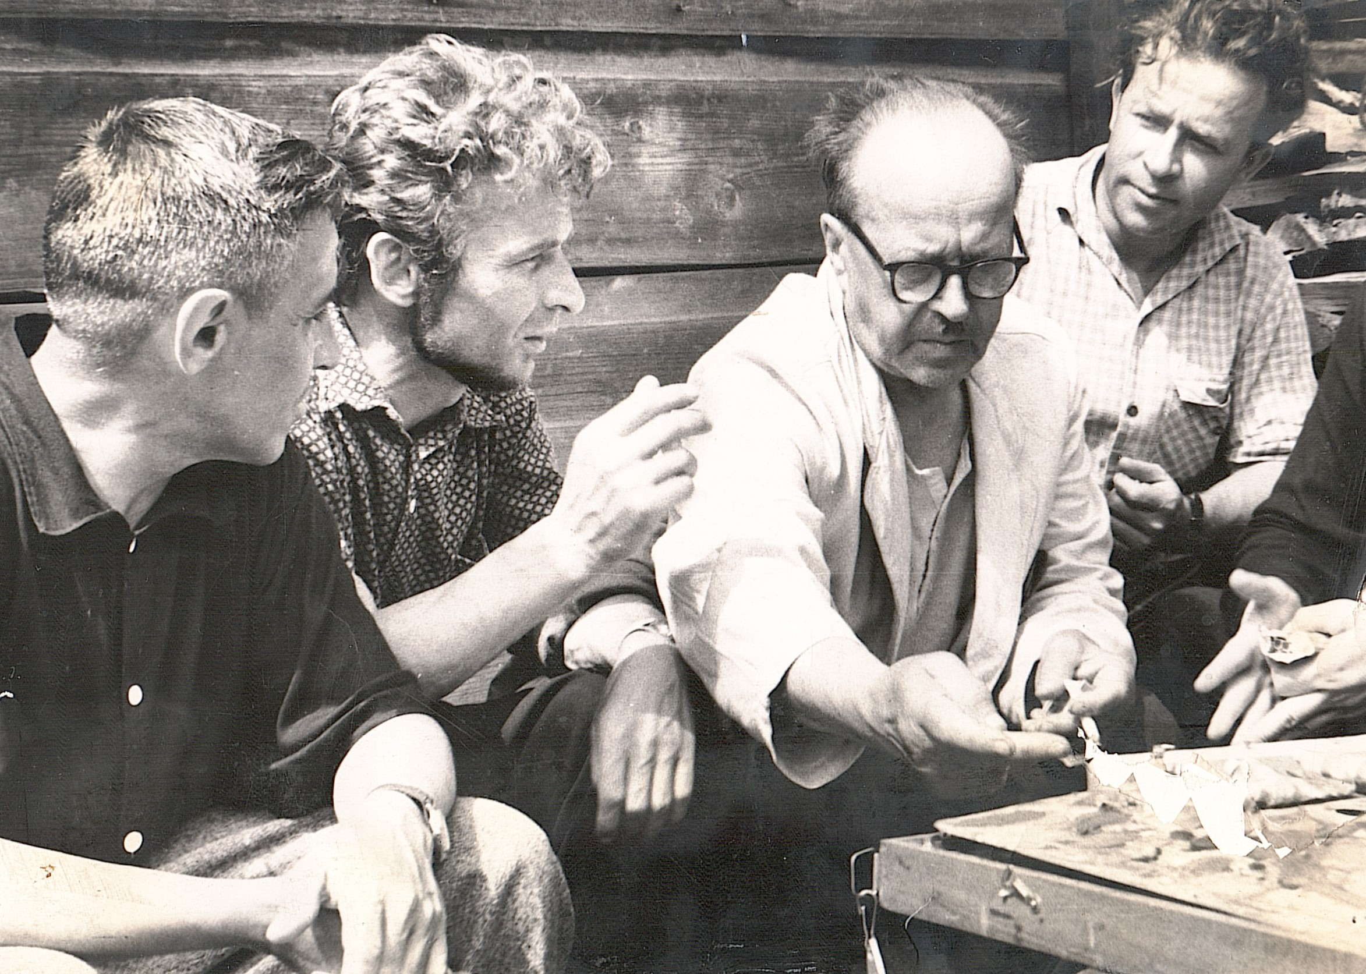

В 1966 г. в Васильсурской школе открылся краеведческий музей, созданный учениками под руководством учителя географии Ирины Владимировны Першиной, а спустя два года музей обзавёлся своей картинной галерей.
М.М. Радонежский передал в дар школьному музею 63 пейзажа Васильсурска и его окрестностей. 13 акварелей и графических работ были подарены Д.И. Архангельским.
Рассказывает Михаил Михайлович о своей выставочной деятельности: «Я пока работаю, как и раньше. Хочется работать!» «Я устроил большую выставку в 200 работ на тему «Старый и новый Ульяновск». Она была в Васильсурске, Лыскове и Козьмодемьянске». «40 лет как я в Ульяновске и хотя бы один год пропустил выставку. Отпраздновал 70 лет и 75. Персональных две. Готовлюсь к 80-летней. 150 работ имею новых».

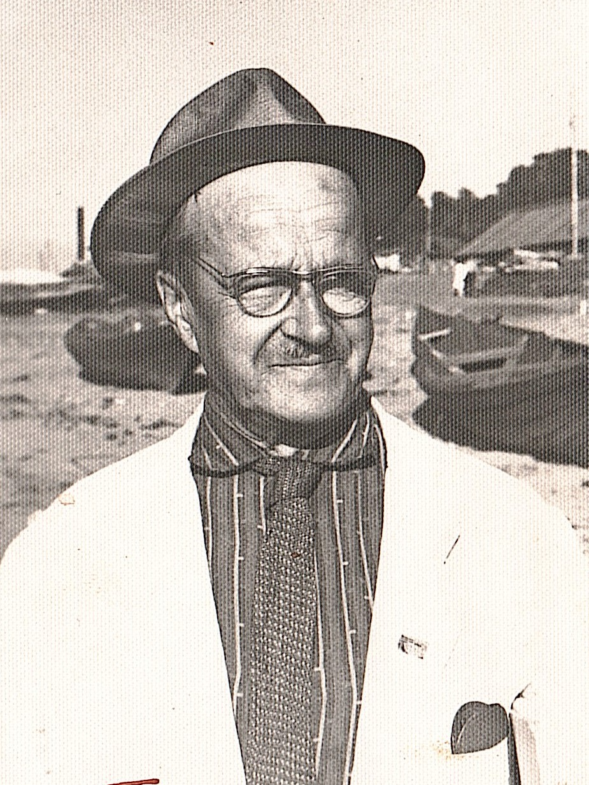

В своих письмах Михаил Михайлович пишет о переменах в городе, рассказывает о развернувшемся строительстве в Засвияжье, где возводятся высотные жилые дома, о реконструкции улицы Минаева. «По правде скажу, что не успеваю за стройкой, так как она идёт и ночью, слышу, как сваи забивают. Я уже написал десять больших этюдов и продолжаю писать их».

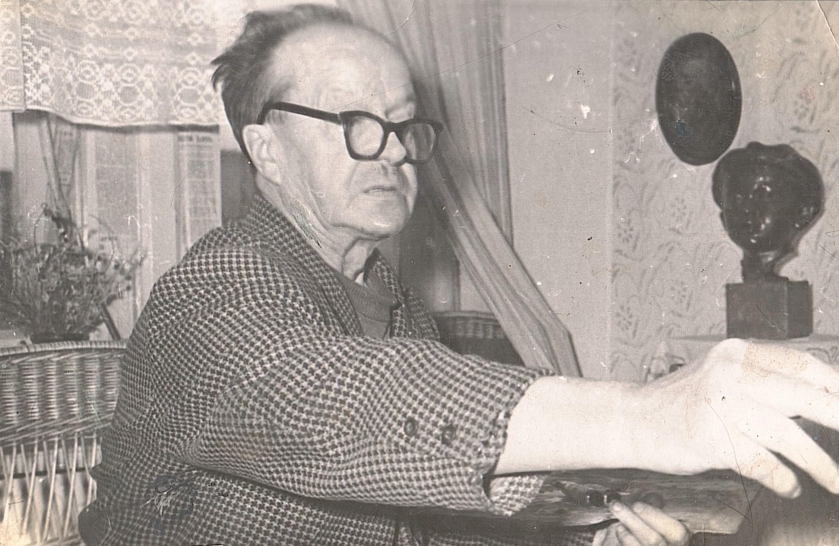

«Вспоминаю те счастливые минуты, когда мы виделись с тобой за крепким чаем», - пишет Радонежский Дмитрию Ивановичу и говорит о желании подарить ему свои работы, но затрудняется с их пересылкой. Наконец этот вопрос был решён, и он получает от Архангельского письмо, в котором тот делится своими впечатлениями от полученных этюдов.
«Дорогой мой друг, Михаил Михайлович! Картины твои я получил. Они в полном порядке. Теперь о картинах, моих размышлениях о них и об открытии того нового в твоих вещах, чего у многих и многих художников нет. Проходило так: я расставил картины и был сначала поражён совершенно новым приёмом письма, точнее плотностью живописи, большой насыщенностью цвета и смелостью композиции в каждом этюде. Сначала все эти новые черты меня поразили и всё время привлекали. Рассматривал и вблизи и с разных дистанций. Через каждый час-другой я снова смотрел и искал разгадки. Я определил и назвал эти вещи «монументальными», а потом оказалось, что это не самое главное. Открытие было впереди. Вот сегодня, во второй вечер, я решил писать тебе, снова расставил этюды твои при вечернем свете и ахнул. Этюды просто засверкали, свет на них засверкал, и я понял: в этом и есть сила и обаяние твоих работ последнего времени – в передаче света.
Живопись масляная и особенно акварель теряет силу света, а твоя - излучает. И я понял, что ты просто колдун в живописи. И особенно при искусственном свете видны переливы красок не только в далях, но и в самых густых тонах. Я очень рад твоим находкам и от души поздравляю тебя.
Теперь у меня твои работы имеются в трёх манерах: 1. Волга, сделанная мазочками, 2. акварель и 3. вот новая серия.
Какой размах у тебя, я бы сказал чисто волжский, молодецкий. Теперь, когда я вечером вздумаю выйти на Волгу, я буду снова рассматривать твои этюды. Спасибо тебе, мой друг <…> Желаю тебе доброго здоровья и новых успехов. Твой Архангельский».
В последнем поступлении от Натальи Андреевны Мешалкиной, полученном музеем осенью прошлого года, кроме акварелей её дедушки, 55 работ симбирско-ульяновских художников, подаренных Д.И. Архангельскому их авторами. Среди них 11 произведений Михаила Михайловича Радонежского.
На них – Васильсурск, родина художника, куда он каждое лето выезжал на этюды. Запечатлены Васильсурские сады, улицы, типичная историческая застройка.

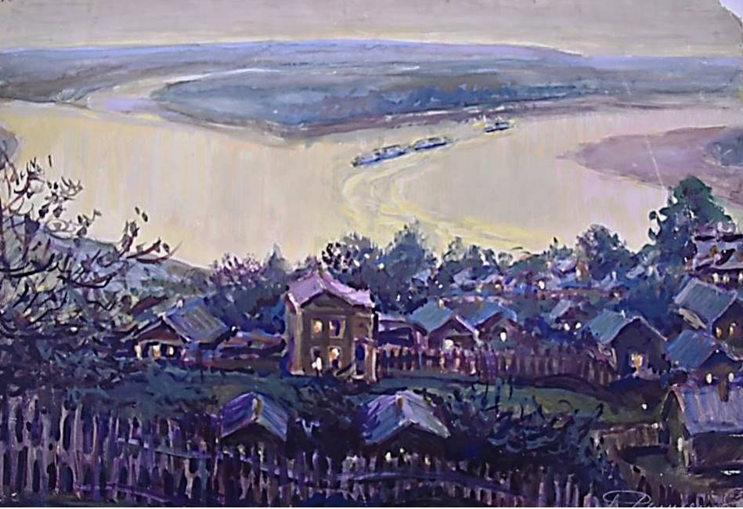

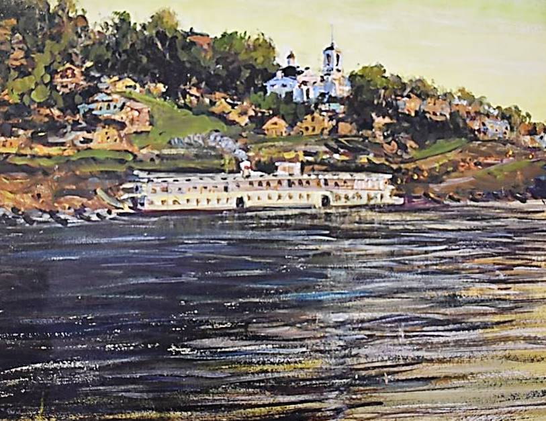
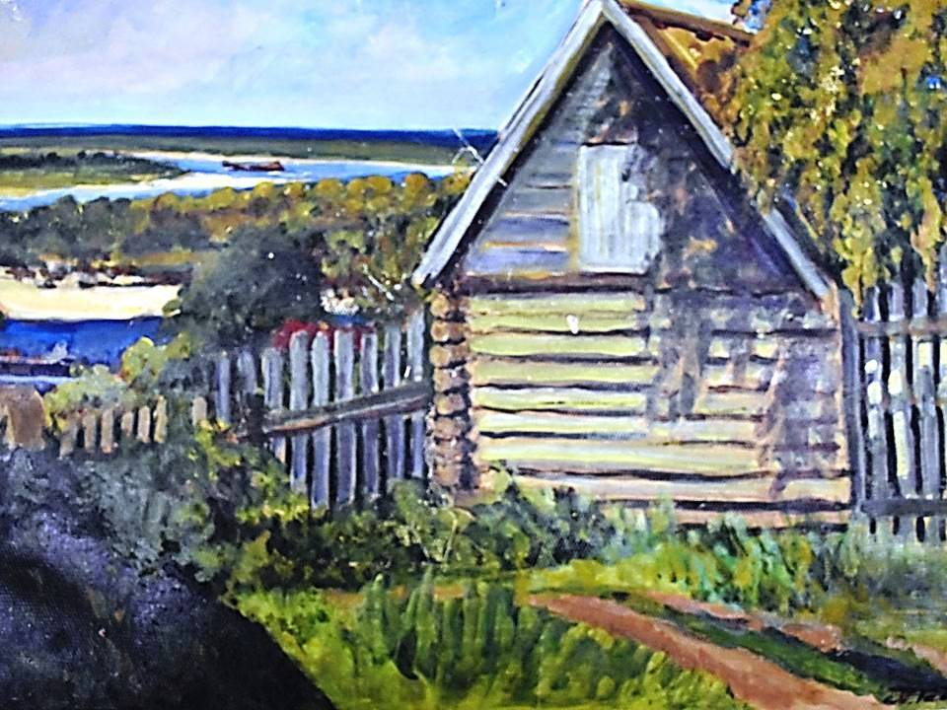

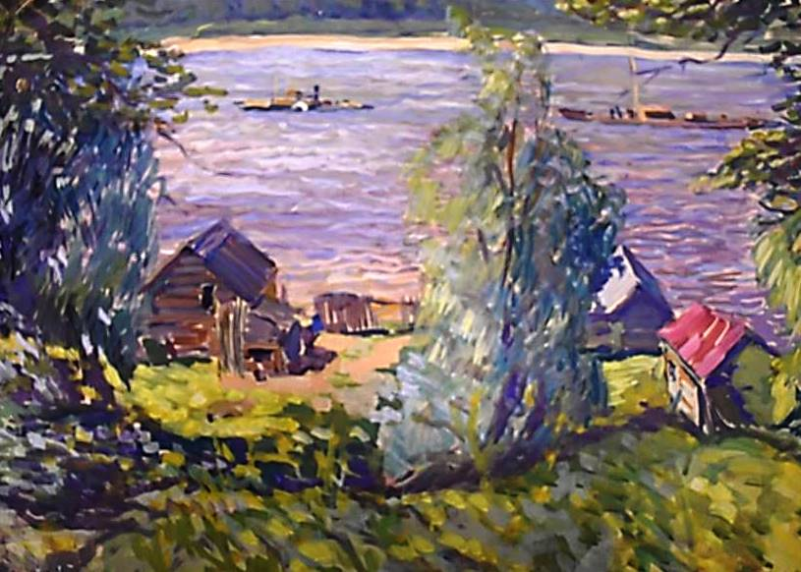

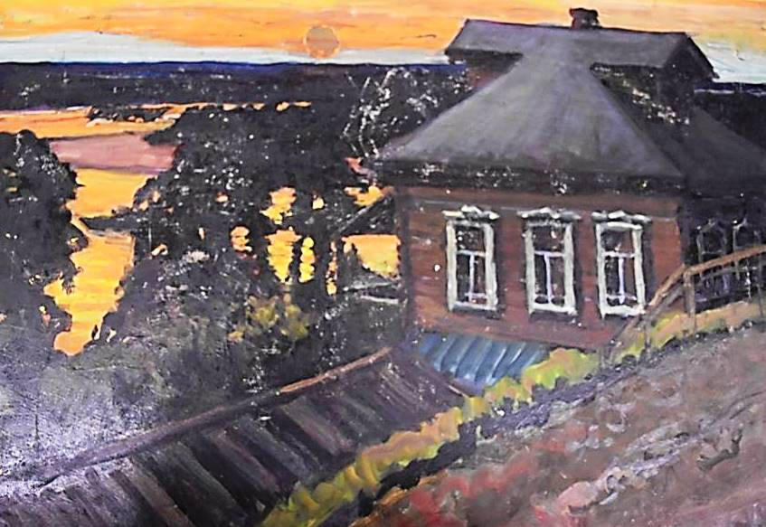

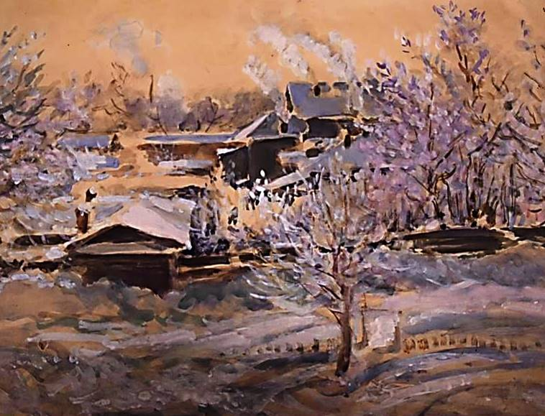

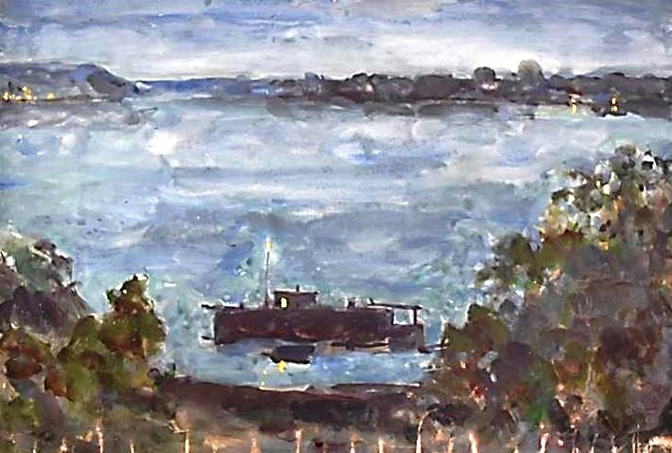

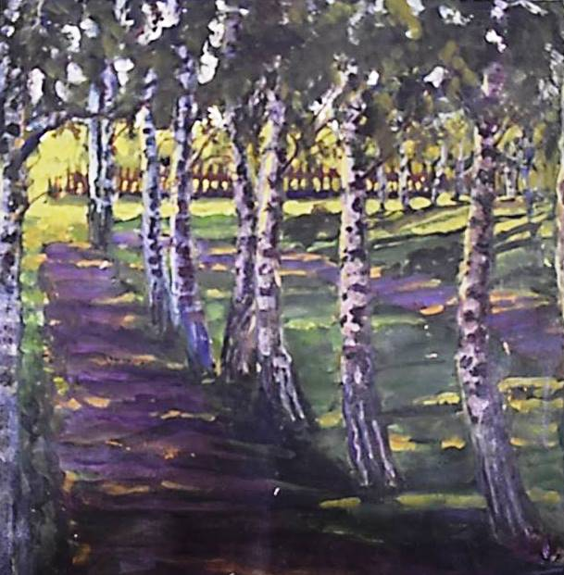

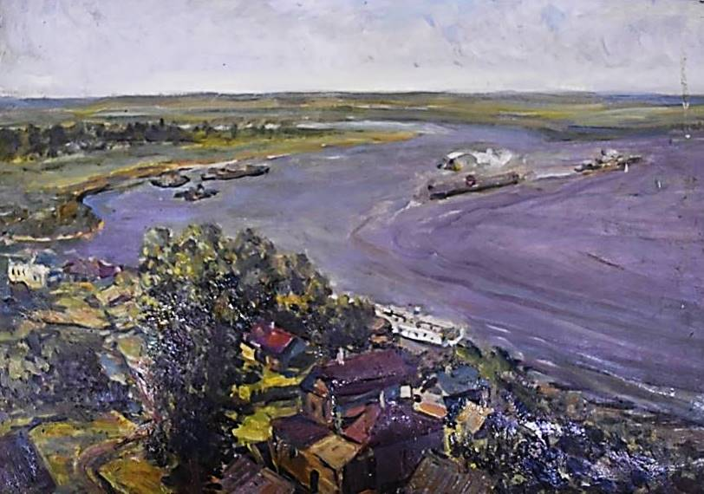

Эти работы пополнили музейные коллекции живописи и графики, в которых до этого творчество Радонежского было представлено подаренными автором в 1969 г. четырьмя полотнами, изображающими строительство Ленинского мемориального комплекса.
17 июня 1972 года Михаила Михайловича прислал Архангельскому письмо, в котором благодарил за подаренные акварели, пробудившие «прекрасные воспоминания о наших встречах и разговорах, особенно о твоём добром характере и прекрасной душе. Тебя знают по Волге, где я бываю <…> Я прихварываю, хотя с кистью не расстаюсь».
Это было его последнее письмо. 24 ноября 1972 года Михаил Михайлович Радонежский скончался на семьдесят девятом году жизни.
Всю жизнь художник творил красоту, утверждая своим творчеством, что искусство существует для того, чтобы научить людей любить жизнь.

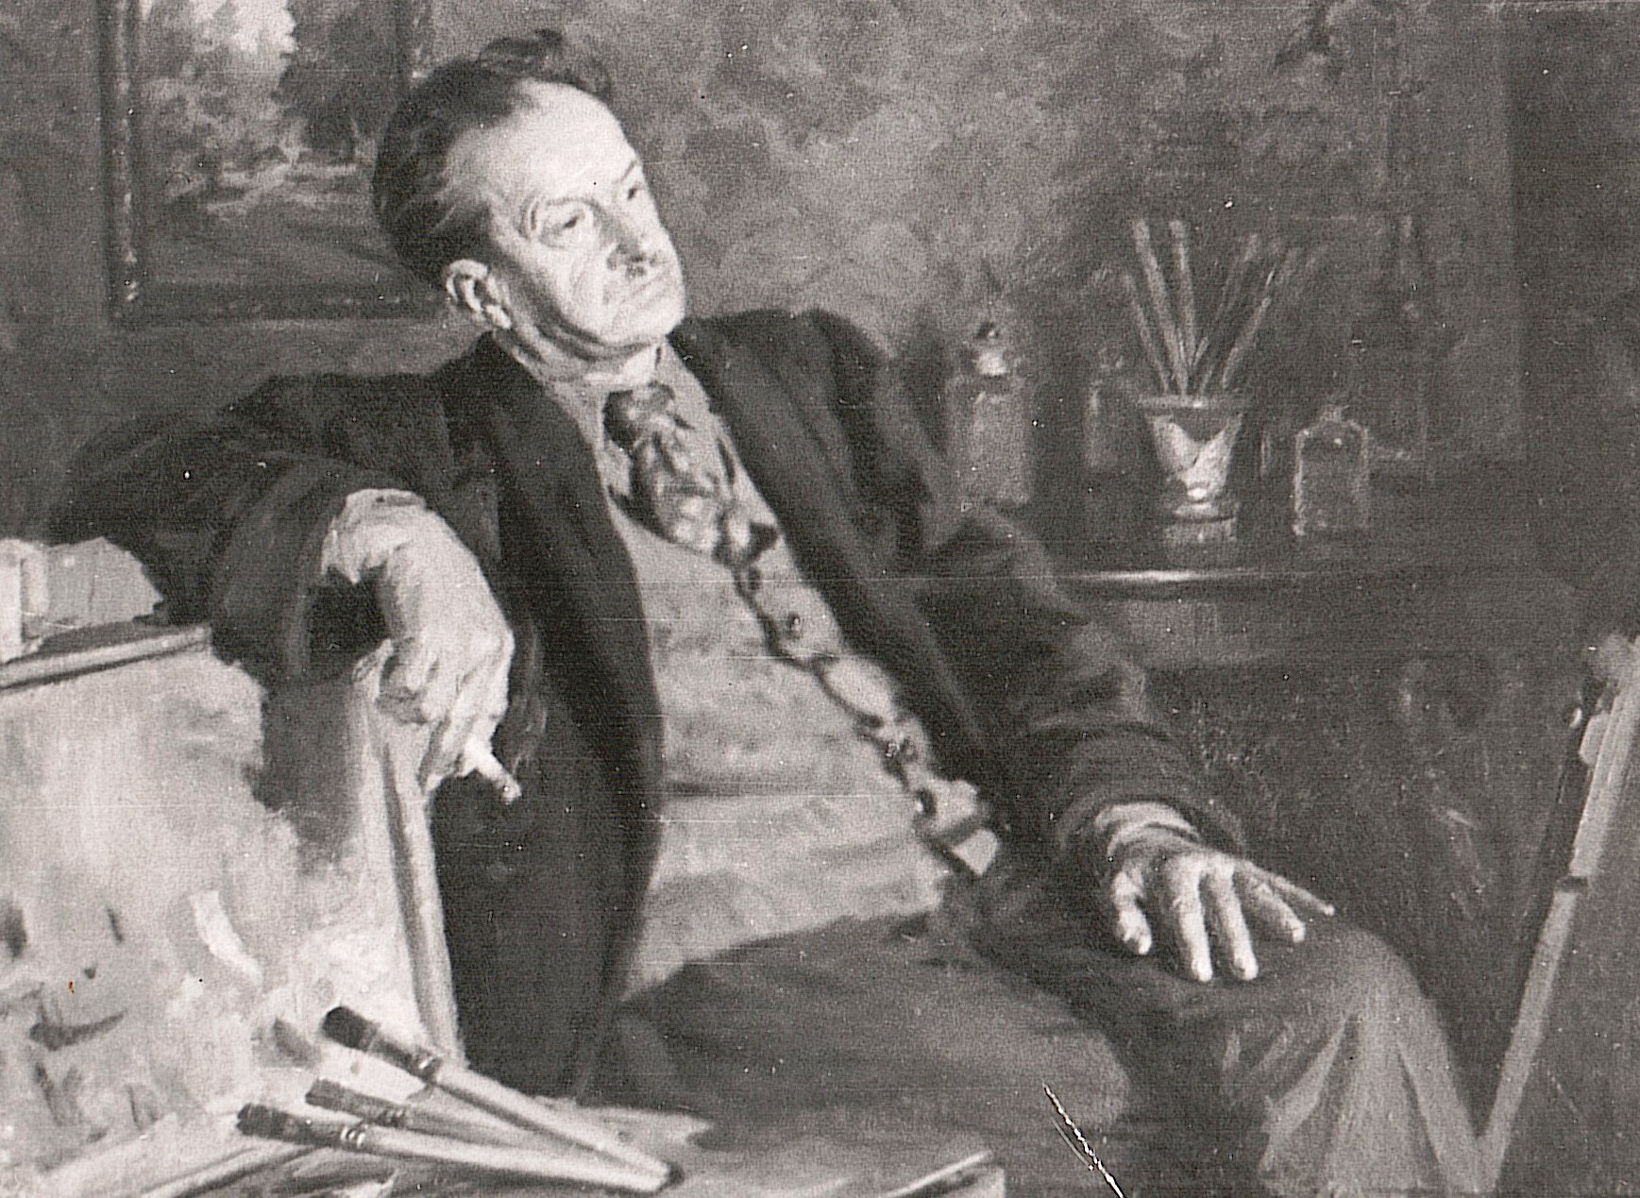

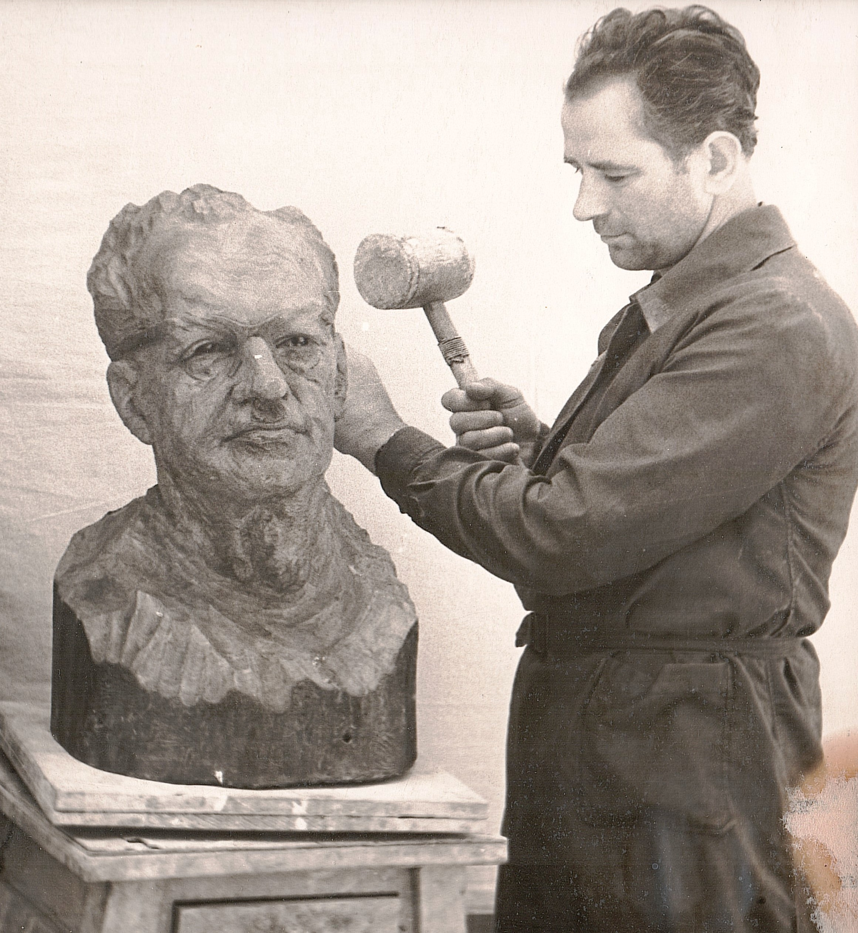

В.М. Костягина –
старший научный сотрудник отдела фондов
ОГАУК «Ленинский мемориал»

